

Colegio Nuestro Tiempo - R.B.D.: 14.507-6
Teacher of English Language: Francisca Alvarez P.
Guía Articulada
Idioma extranjero: Inglés
Tercero Básico
Semanas 36
Objectives | To apply vocabulary from unit 5:Nature park
Semana 36
1.Dirígete a tu libro del estudiante página 71 y lee el comic.

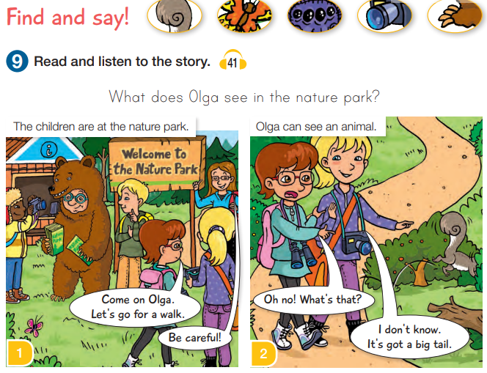

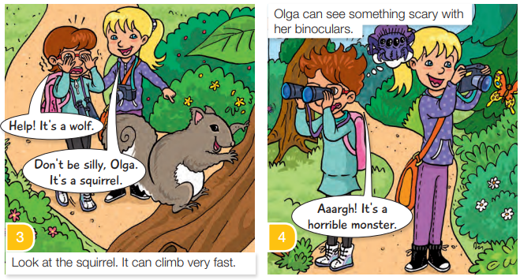

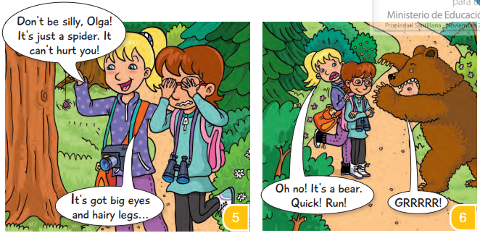

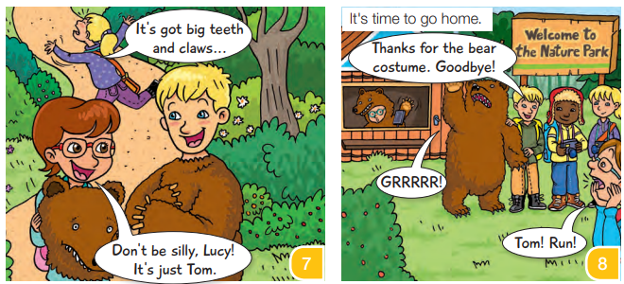

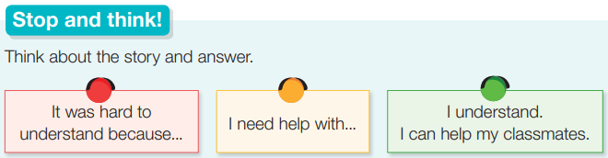

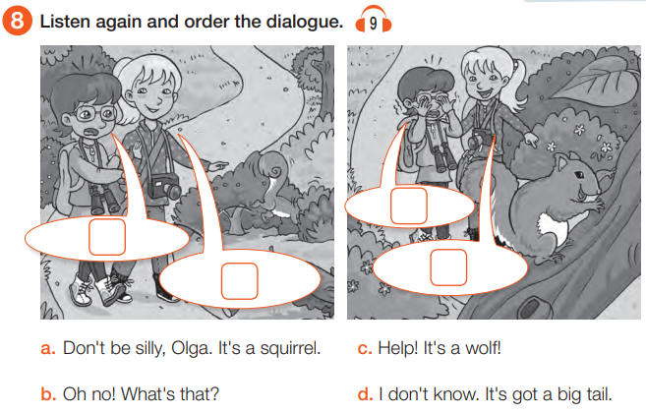
2. Dirígete a tu libro de actividades y realiza la actividad 8 y 9.

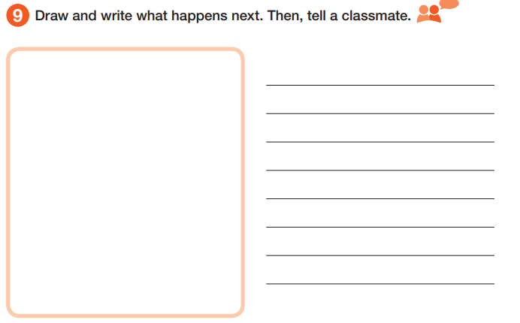

3.Dirígete a tu libro del estudiante y realiza la actividad 16 y 17.
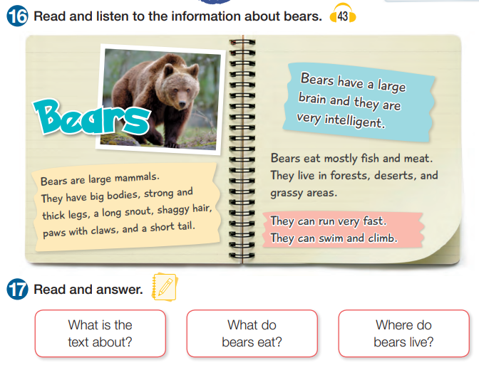

Recuerda!! : En caso de tener dudas o consultas sobre las actividades de alguna guía, no duden en escribir al correo francisca.alvarez@nuestrotiempo.cl o a cristobal.baeza@nuestrotiempo.cl
Así mismo, si es posible tomar fotos y/o enviar las guías a CLASSROOM para ser revisadas y entregar retroalimentación de sus trabajos.

- IT IS ABOUT________________________________________________________________________________.
- THEY EAT__________________________________________________________________________________.
- THEY LIVE _________________________________________________________________________________.
4. Dibuja la parte del cuerpo según lo que aparece en el cuadro.
TEETH | WINGS | WHISKERS | TAIL

5. Observa la imagen y completa con las partes del cuerpo.

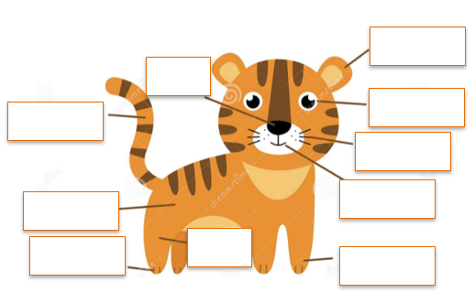
LEG
PAW
EYE
EAR
TAIL
CLAWS
FUR
NOSE
WHISKERS
MOUTH
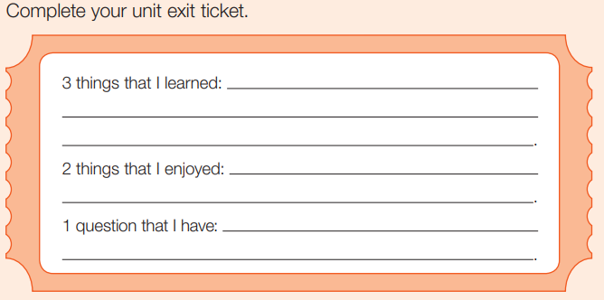

6.Dirígete a tu libro de actividades página 39 y realiza el ticket de salida de la unidad.

